M20Hv车载前后双摄像双卡录像机

说
明
书
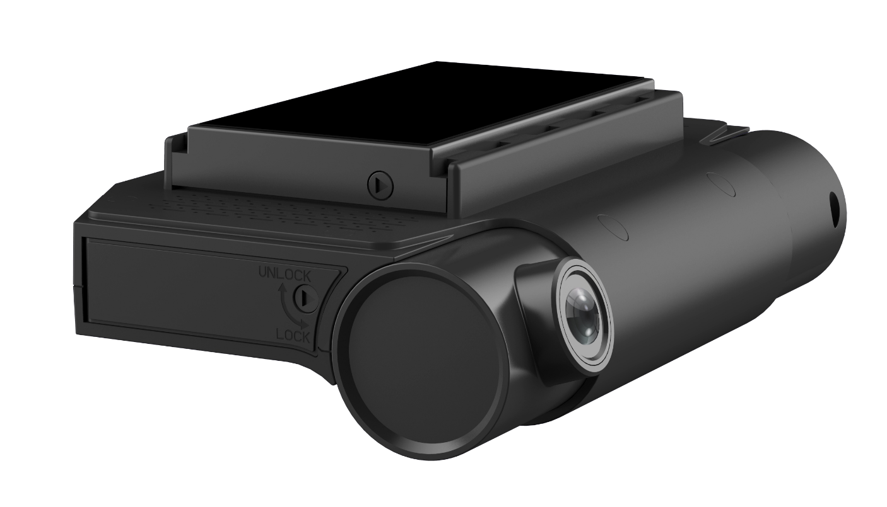

目录

1 产品介绍 3
2 产品特性 3
3 设备参数 4
4 设备规格 5
5 装箱清单 9
6 应用场景 10
7 安装指引 10
7.1 电源接线： 10
7.2 示意图 11
7.3 湿度要求： 12
7.4 安装位置： 12
7.5 设备安全： 12
8 使用指南 12
8.1 开箱状态 12
8.2 卡片置入 13
8.3 安装固定 14
8.4 镜头调整 14
8.5 设备通电 14
8.6 参数配置 15
8.7 状态查看 16

产品介绍
M20Hv 是专为车载、远程视频监控开发一款采用一体化设计，集成前后双摄像机的设备，在后端摄像头录制车内的同时，前端摄像头还可以录制路况信息。使用先进的 H.265视频压缩/解压缩技术，成熟4G、WIFI、GPS/BD可靠方案。汽车行驶信息记录和远程视频上传，配合调度监控平台可实现中央远程视频监控、车辆智能调度管理及基于中心数据库的回放分析。产品具有抗振能力强、外观简洁、安装灵活方便、功能全面、可靠性高等特点，为客户提供更全面安全、优质的服务。

产品特性
- 最新的音视频压缩技术；
- 支持音视频存储；
- 专业稳定的特殊文件系统；
- 可扩展4G、WIFI、BD/GPS功能模块；
- 支持本地和远程云台控制；
- 支持两张TF卡存储；
- 支持存储拔取数据备份；
- 支持UPS电源续航；
- 快速开机；
- 内置GSensor加速、侧翻、碰撞状况触发报警；
- 支持苹果、安卓等移动终端监控软件；

设备参数
规格项 |  | 说明
协议 |  | 支持私有、部标、国标、RTSP等多种协议
电源输入 |  | 电源输入（DC+8V〜36V）,符合+12/24V车辆电气要求
点火信号（车钥匙）
•＜8V,点火信号关闭
• ≥8V，点火信号开启
摄像头供电电源(AV IN1-AVIN4) |  | 摄像头电源输出+12V,输出电压12V (+/-0.5V),总输出最大电流2A (带输出过流保护)，每路摄像头红外开启后电流不超过0.5A。
显示屏供电电源(AVOUT) |  | 显示屏供电输出，+12V (+/-0.5V),屏的电流不超过0.5A。
外接设备电源输出(DC OUT) |  | +12V,输出电压12V (+/-0.5V),最大输出电流1A
 |  | +5V, 输出电压5V (+/-0.2V),最大输出电流1A
功耗 |  | 最大功耗≤10W  待机功耗≈0W
录像存储媒质 |  | SD卡：支持两张TF卡
视频 | 视频流标准 | ISO 14496-10
 | 视频输入 | 2路1080P输入（内置前后双视摄像头），可扩展至四路
 | 视频输出 | CVBS输出
 | 视频制式 | PAL/NTSC 制式
 | 图片压缩标准 | H.265/ H.264 Main Profile
 | 图像分辨率 | 1080P/720P/D1可选
音频 | 音频压缩标准 | 默认G.726,G.711A可选
 | 音频输入 | 1路内置MIC，1路外置模拟音频输入
 | 音频输出 | 1路内置喇叭语音输出
 | 录音方式 | 声音与视频同步录制
掉电保护 | 内置UPS | 上电充电，2分钟充满。外部掉电，可保持系统工作2S，完成数据保存关机
I/O | 开关量报警输入 | 支持1路电平报警输入,可扩充1路模拟输入  •高电平报警输入值：3.3〜36V  •低电平报警输入值：0〜3.3V
 | 开关量报警输出 | 1路报警输出
通信接口 | 串行接口 | 支持一个RS232接口，可外接传感器
无线通信 | 4G无线 | 支持1张SIM卡,可选:全球所有主流通信模块
 | WIFI | 2.4G
其他 | 重力传感器 | 内置GSensor(支持碰撞、加速、侧翻检测报警)
 | 工作温度 | -20〜 +70°C （通风良好条件下的环境温度）
 | 工作湿度 | 8%-90%（无凝结）
 | 尺寸外观 | 126mm（L）*81.5mm（W）*41mm（H）
 | 重量 | 裸机：0.3kg  装箱：0.65kg（以M20Hv-DGWE-L为标准）

设备规格
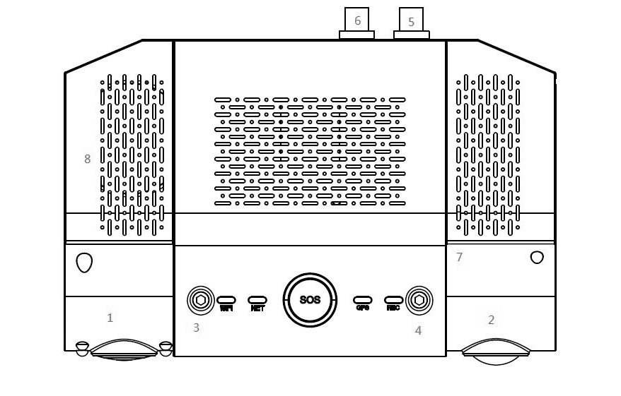
面板指示灯状态说明
LED灯 | 常亮 | 闪烁 | 长灭
PWR | 正常工作 | 视频丢失 | /
NET | 注册上平台 | 未注册上平台 | 4G或WiFi模块不存在
GPS | 定位成功 | 未定位 | 模块不存在
WIFI | 4G+AP模式 | / | 4G+WIFI模式
REC | 正在录像 | 媒介存在不录像 | 媒介不存在
注：SOS按钮边圆形灯即PWR灯

面板功能区
序号 | 内容 | 说明
1 | 摄像头 | 车内摄像头
2 | 摄像头 | 前置摄像头
3、4 | 摄像头固定螺丝 | 内六角螺丝，固定摄像头方向
5 | 电源线 | 电源线，包含报警输入输出
6 | 扩展线 | 扩展摄像头输入，串口（默认不支持）
7 | MIC | 拾音孔
8 | 喇叭 | 出音孔

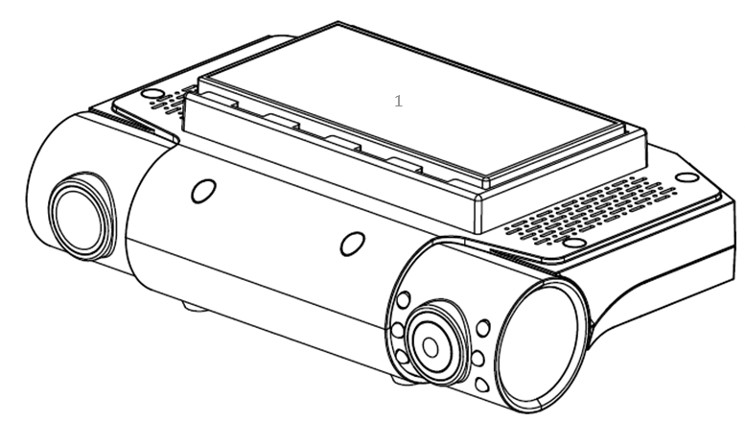
后板功能区
序号 | 内容 | 说明
1 | 3M玻璃贴纸 | 用于固定在车辆玻璃上

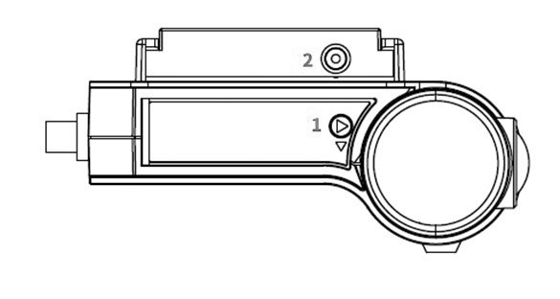
侧面功能区
序号 | 内容 | 说明
1 | 卡盖 | 保护内部插槽
2 | 安装支架 | 滑盖锁孔

尺寸规格
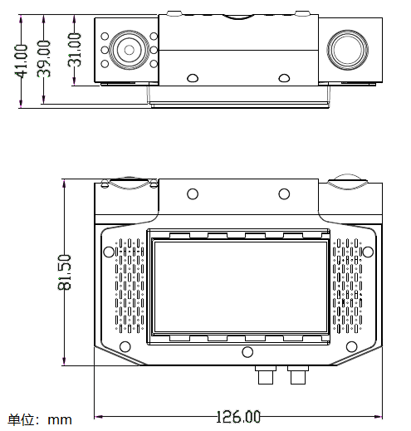

I/O扩展线
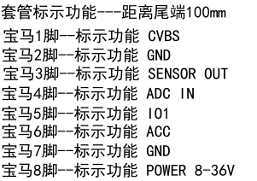
序号 | 标记 | 描述
1 | CVBS | 视频输出
2 | GND | 地线
3 | SENSOR OUT | 报警联动输出
4 | ADC IN | 模拟量输入
5 | IO1 | 报警输入输出
6 | ACC | ACC信号线
7 | GND | 地线
8 | POWER 8-36V | 电源输入

装箱清单
序列 | 名称 | 数量 | 图片
1 | 主机 | 1 | 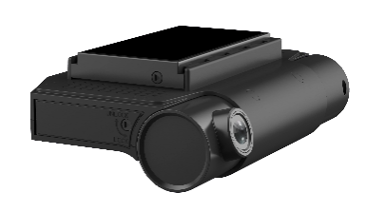
2 | 电源线 | 1 | 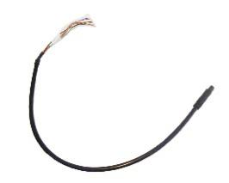
3 | 三角扳手 | 1
4 | 内六角L型扳手 | 1

应用场景
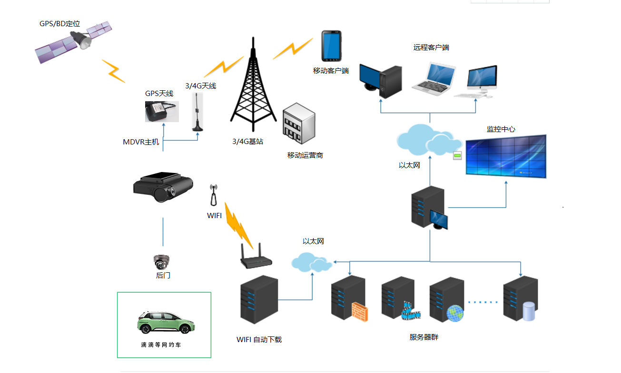

安装指引

电源接线：
    - 录像机使用直流电源，连接电源时请注意电源正负极性。
    - 录像机输入电压范围是8V～36V，请勿接入超出此范围的电源。电压过低将导致车载录像机无法正常工作，电压过高则会损坏车载录像机。
    - 建议将车载录像机直接接于车上电瓶电源输出。请注意，不要接车上发电机电源输出，因为发电机输出在启动时可能产生瞬时高压，损坏车载录像机。
    - 录像机接上摄像机后，启动功率超过60 W（消耗功率会因外接设备不同而异）。电源必须能提供60 W以上的功率（例如，当车上电源输出电压为12V 时，电源线必须能承受5 A以上电流）。
    - 即使设备关闭，机器内也带电，要避免短路。在连接其它外部设备前请断开本设备与电源之间的连接。
    - 设备本机对外输出电压为12V，仅用于为摄像头供电，请勿附带任何未指定允许在设备上使用的设备。
    - 正确连接设备的地线到车辆的地线上组成回路。
    - 若长期不使用机器，最好完全断开设备的电源以延长使用寿命。
    - 建议在电源线外部套上耐磨、耐热、防水、防油套管，防止由于在车上长期震动，摩擦而导致线路短路或断路。
    - 电源线靠近车上电源输出正极一端，需加装10 安培的保险盒。以防在电源线路上发生短路时，烧毁车上电源。
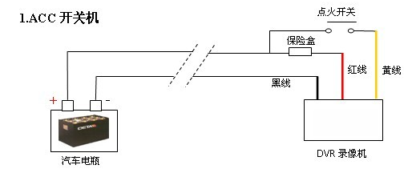
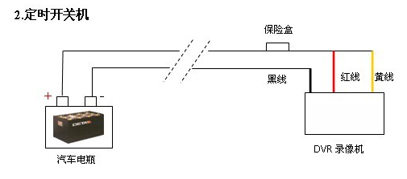

示意图
    - 设备有4组开关量报警输入接口。报警输入检测都是电平检测，可接各种车辆行车状态，比如刹车、转向喇叭等等。刹车检测示意图如下图所示，当刹车板踩下时，设备就能检测到高电平，否则检测到低电平。
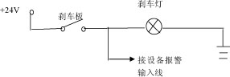
示意图

湿度要求：
    - 在干燥的环境安装设备，避免潮湿、滴水、喷水等场所。请勿把设备安装在凹陷会积水的场所或液体会滴落的湿的场所。
    - 请勿用湿手触摸设备，也不要站在水中或和其他水源接触时触摸设备，有触电危险。

安装位置：
    - 为延长设备的寿命，请尽可能把设备安装于车辆振动较弱的部位，比如司机座位后方。
    - 设备应安装于车辆内通风的部位：安装在平面上的设备应与其它物体保持6英寸（15厘米）距离，以利于空气的流通和散热；不能安装于封闭的空间内（比如车辆后备箱）。
    - 设备的外接线材要有足够的间隔和外套阻燃管保护，以确保线材不被弯曲或由于震动磨损而漏电。
    - 确保设备远离车辆上的热源，设备周围不能有杂物堆放，严禁在设备上放置任何物品。
    - 设备只能水平或者侧向垂直安装（如有其他方向的安装需求，请先咨询厂家），任何其它角度的安装方式都可能损坏设备，是被严厉禁止。

设备安全：
    - 确保乘客或司机不能干预和损坏设备部件、摄像机、线材和其它附件，不要把设备安装在靠近其它受限制的车辆组件的地方。
    - 安装设备组件、摄像机、附件和线材时，发动车辆可能会引起设备的损坏，要确保安装过程中车辆静止，防止设备跌落。

使用指南

开箱状态

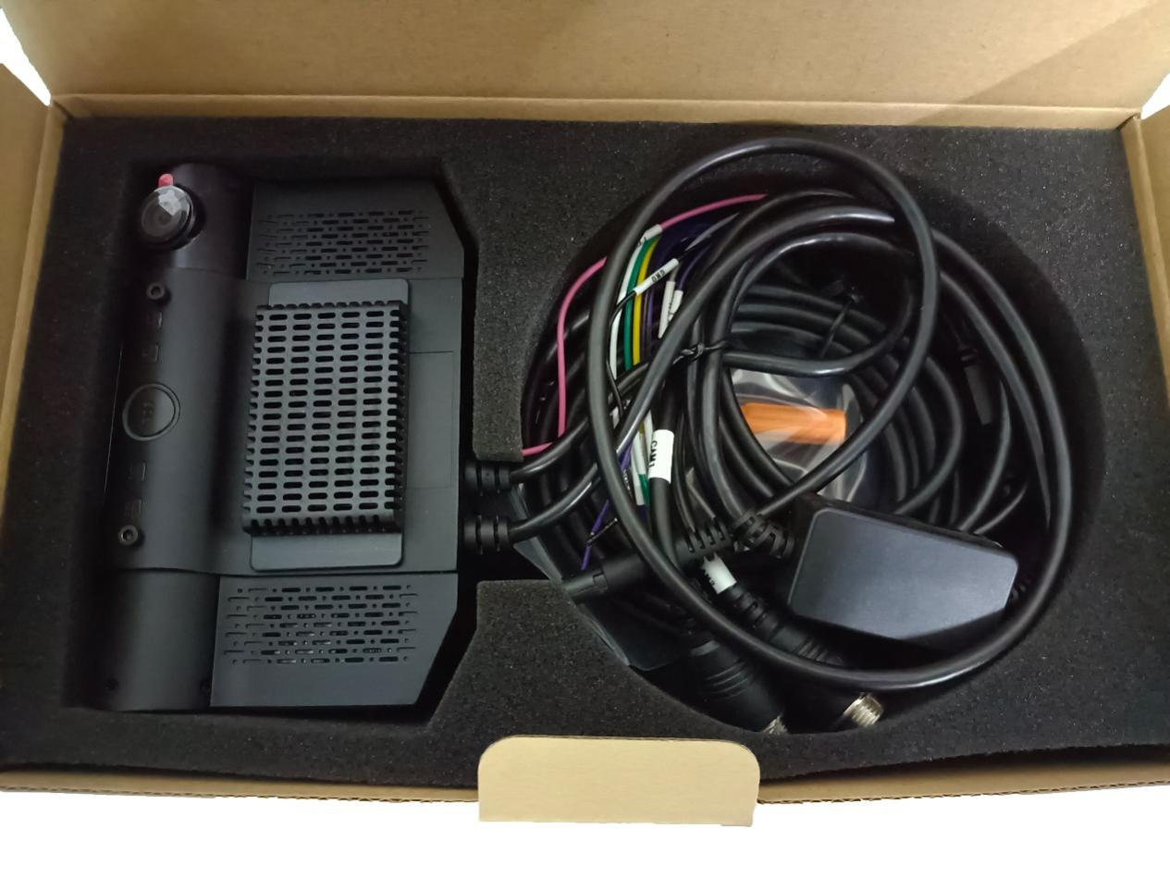
内含部件包括：主机、三角螺丝刀、电源延长线
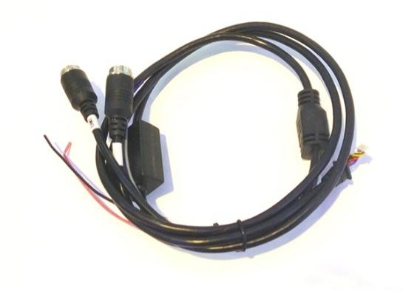
扩展线（选配）

卡片置入
从配件袋找出【三角螺丝刀】，插入锁孔顺时针扭至UNLOCK后，轻触翻盖自动弹出仓门。插入TF卡标识于1、2卡槽（也可单卡运行），插入SIM卡标识于SIM的卡槽。
安装完毕，压上仓门用【三角螺丝刀】逆时针扭至LOCK位置即可落锁。
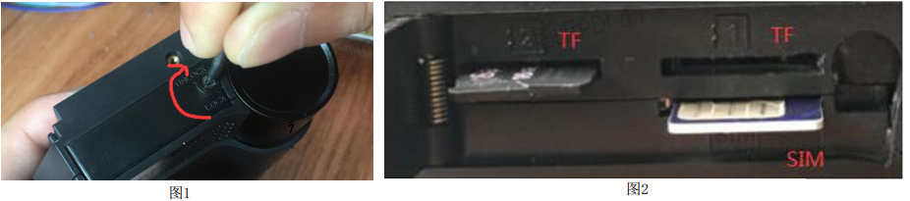

安装固定
撕开【3M玻璃贴纸】，将有粘性的一面对准车前挡风，找到合适的位置将设备贴住，用【三角螺丝刀】在锁滑盖孔上轻轻顺时针扭至不动锁住。
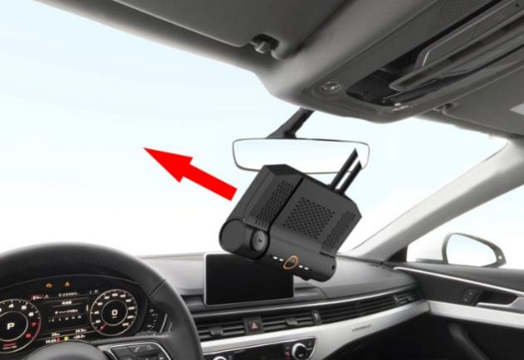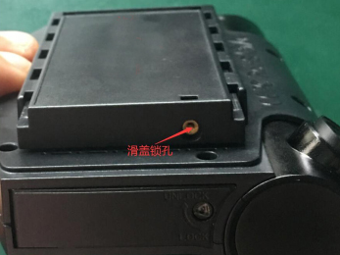

镜头调整
用【六角螺丝刀】插入摄像头锁齿孔逆时针轻轻扭动直到摄像头可以扭动，调整好摄像头位置再次顺时针轻轻扭至不动感觉到位，锁住摄像头。
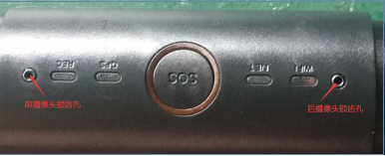

设备通电
    - 将【电源延长线】的线束头和车辆供电设备接好：棕色【ACC】线接车辆点火开关，红色【POWER】线接保险盒常电，黑色【GND】连接地线；
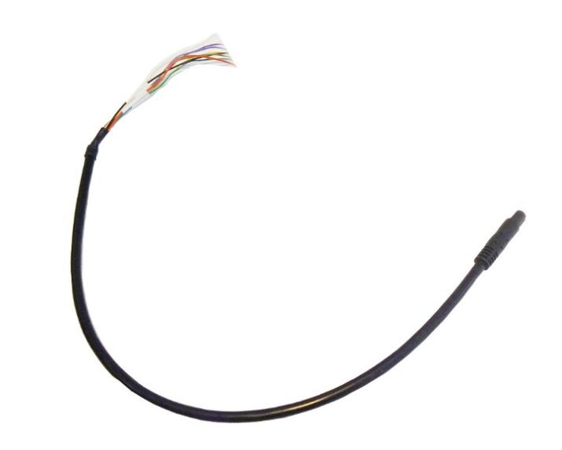
    - 将【电源延长线】的宝马头对准【主机】电源线的宝马头（注意查看防呆口对准再插入），连接成功后，车辆启动即可给设备开机供电。
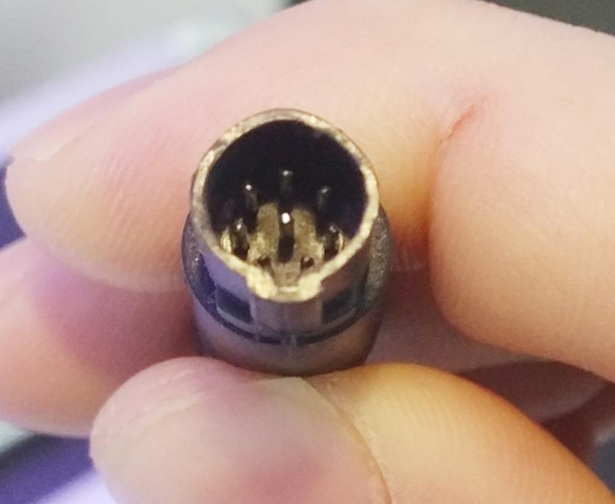

参数配置
设备通电开机后（开机后的第一分钟）设备默认工作在WiFi AP模式，可使用手机/PAD连接默认热点：MDVR123456，并使用游览器访问IP地址：192.168.42.100，进入设备参数配置页面，设备默认登入密码：99999999，进入后可配置设备参数(中心参数、WIFI、注册平台)。
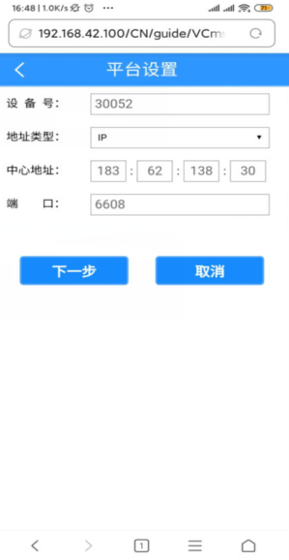

状态查看
配置参数完成，设备可以正常使用注册登录平台、GPS定位、实时录像等功能，设备状态指示LED说明参考第4章“面板指示灯状态说明”

安 全 守 则 及 提 示

1. 运输过程请轻拿轻放；

2. 一切安装和维护必须由受过专业训练的合格人士执行；

3. 本产品不可安装在车辆上长期受雨水或其他液体侵蚀处；

4. 安装方式及所有材料必须能够承受机身的重量；

5. 设备尽量避免安装在震动剧烈的位置

6. 保持机身远离热源、灰尘与强磁场，切勿堵塞设备通风散热口；

7. 设备上方不得有重物压放，周围50cm内不得堆放杂物；

8. 车辆清洁卫生时不得对设备直接冲水；

9. 设备输出电源不得搭接任何非推荐装置；

10. 设备运行时不得尝试把手指或异物从设备缝隙中插入；

11. 在没有专业人员的指导下，请勿打开或拆卸设备；

12. 请勿在设备通电状态下插拔储存卡，以免损伤设备丢失数据

